МИНИСТЕРСТВО НАУКИ И ВЫСШЕГО ОБРАЗОВАНИЯ РОССИЙСКОЙ
ФЕДЕРАЦИИ
ФЕДЕРАЛЬНОЕ ГОСУДАРСТВЕННОЕ БЮДЖЕТНОЕ ОБРАЗОВАТЕЛЬНОЕ
УЧРЕЖДЕНИЕ ВЫСШЕГО ОБРАЗОВАНИЯ
«БЕЛГОРОДСКИЙ ГОСУДАРСТВЕННЫЙ ТЕХНОЛОГИЧЕСКИЙ
УНИВЕРСИТЕТ им. В. Г. ШУХОВА» (БГТУ им. В.Г. Шухова)
Кафедра программного обеспечения
вычислительной техники и автоматизированных
систем

Лабораторная работа №1
по дисциплине: Архитектура вычислительных систем
тема: «Разработка программ на ассемблере.
Работа с отладчиком x32dbg, пакетом masm32»

Выполнил: студент группы ВТ-231
Дроботенко Я. Е.
Проверили:
Осипов О.В.
Бондаренко Т.В.

Белгород 2025
Цель работы: получить навыки создания простейших ассемблерных программ с использованием пакета masm32 и научиться пользоваться отладчиком x32dbg.

Примечание: на лекции было сказано о том, что при выполнении лабораторной работы можно использовать операционную систему линукс. Поэтому, так как я привык работать именно в ней, лабораторная будет выполнена с ипользованием возможностей этой системы — в частности компилятор nasm, а так же отладчик gdb

Задание по варианту №5:
Исходный код на MASM32:
5..DATA
strl DB "Lfngth: ", 0
len DW 0
mas DD 8 DUP(1)
x DQ 1.0, 2.0
ten DT 300000000
.CODE

START:
XOR ESI, ESI
ADD ESI, 8
MOV strl[ESI], '9'
DEC strl[1]
END START

Исходный код программы на NASM для Linux:
section .data
strl db "Lfngth: ", 0 ; Строка с нулевым терминатом
len dw 0 ; 16-битная переменная, равна 0
mas dd 1, 1, 1, 1, 1, 1, 1, 1 ; Массив из 8 двойных слов, каждое равно 1
x dq 1.0, 2.0 ; Два 64-битных числа с плавающей точкой
ten dt 300000000.0 ; 80-битное число с плавающей точкой (исправлено)
section .text
global _start ; Точка входа для Linux
_start:
; Модификация строки
xor esi, esi ; Обнуляем ESI
add esi, 8 ; Устанавливаем ESI в 8
mov byte [strl + esi], '9' ; Записываем символ '9' в strl[8]
dec byte [strl + 1] ; Уменьшаем ASCII-код strl[1] ('f' -> 'e')
; Вывод строки на экран
mov eax, 4 ; Номер системного вызова write
mov ebx, 1 ; Дескриптор файла 1 (stdout)
mov ecx, strl ; Адрес строки
mov edx, 9 ; Длина строки (включая '9')
int 0x80 ; Вызов ядра
; Завершение программы
mov eax, 1 ; Номер системного вызова exit
mov ebx, 0 ; Код возврата 0
int 0x80 ; Вызов ядраgdb

Компиляция и запуск:
Для компиляции и запуска программы на Linux с использованием NASM и LD используются следующие команды bash:
nasm -f elf32 -g -F dwarf lab1.asm -o lab1.o
ld -m elf_i386 lab1.o -o lab1
./lab1
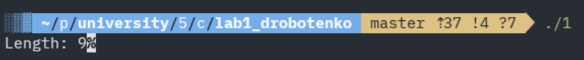
Результат выполнения
Код выводит строку согласно одному из подпунктов пункта 4

Анализ сегмента данных с помощью GDB:
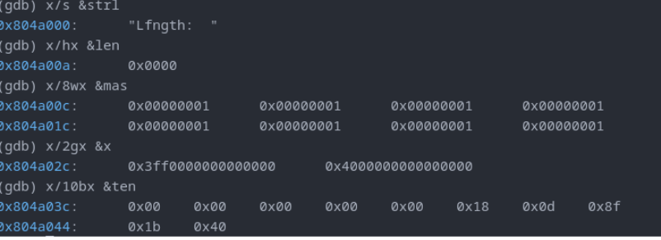
strl — адрес 0x804a000, содержит строку "Lfngth: " с нулевым терминатором,
размер 10 байт.
len — адрес 0x804a00a, значение 0, размер 2 байта (16-битное слово).
mas — адрес 0x804a00c, массив из 8 элементов, каждый равен 1, размер 32
байта (8 × 4 байта).
x — адрес 0x804a02c, содержит два 64-битных числа с плавающей точкой: 1.0 и
2.0, размер 16 байт.
ten — адрес 0x804a03c, 80-битное число с плавающей точкой со значением
300000000.0, размер 10 байт.

Дамп памяти:
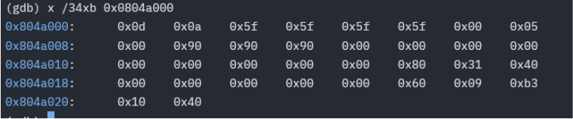
Адрес | Шестнадцатеричное | Интерпретация
0x0804a000 | 0x4c 0x66 0x6e 0x67 0x74  0x68 0x3a 0x20 | Строка "Lfngth: " (начало strl)
0x0804a008 | 0x20 0x00 0x00 0x00 | Пробел + нулевой терминатор (strl завершена), len  = 0x0000 (2 байта), выравнивание до 4-байтной  границы
0x804a00c | 0x01 0x00 0x00 0x00 ... (8  раз) | Массив mas: 8 значений 1 (каждое — 32-битное,  little-endian)
0x804a02c | 0x00 0x00 0x00 0x00 0x00  0x00 0xf0 0x3f | x[0] = 1.0 (double в little-endian)
0x804a034 | 0x00 0x00 0x00 0x00 0x00  0x00 0x00 0x40 | x[1] = 2.0 (double в little-endian)
0x804a03c | 0x00 0x00 0x00 0x00 0x00  0x18 0x0d 0x8f 0x1b 0x40 | ten = 300000000.0 (80-битное число с плавающей  точкой, x87 extended precision)

Пошаговая трассировка программы

Пошаговая трассировка программы:

Запускаем программу в GDB и пошагово выполняем инструкции, наблюдая за

изменениями регистров и памяти
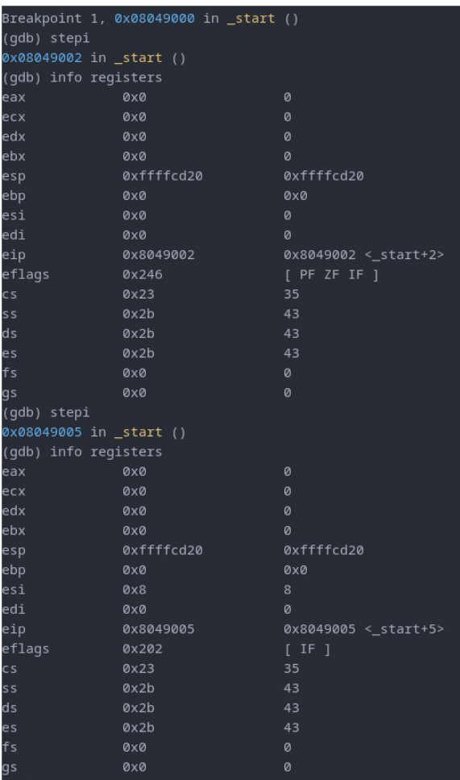
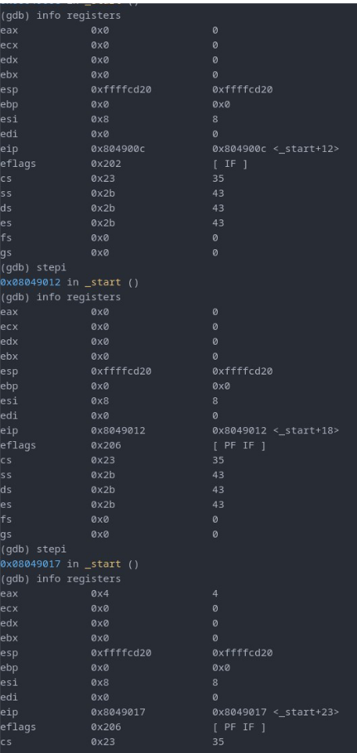
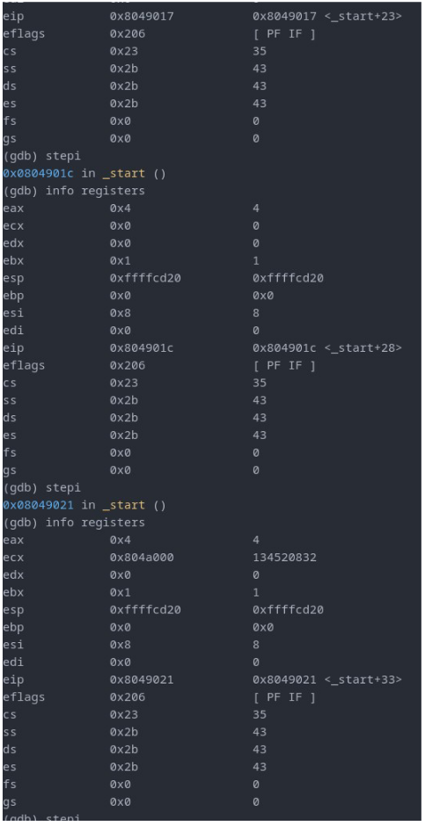
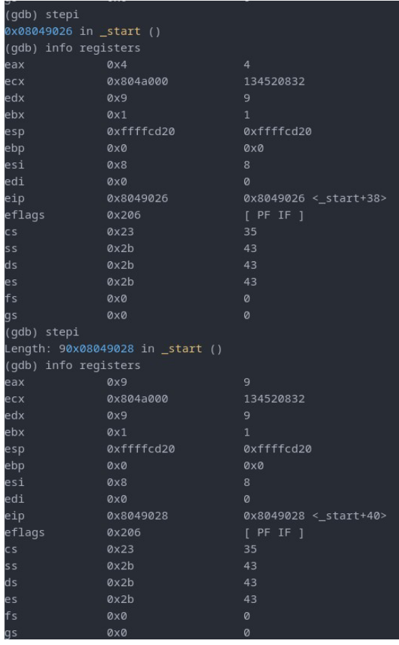
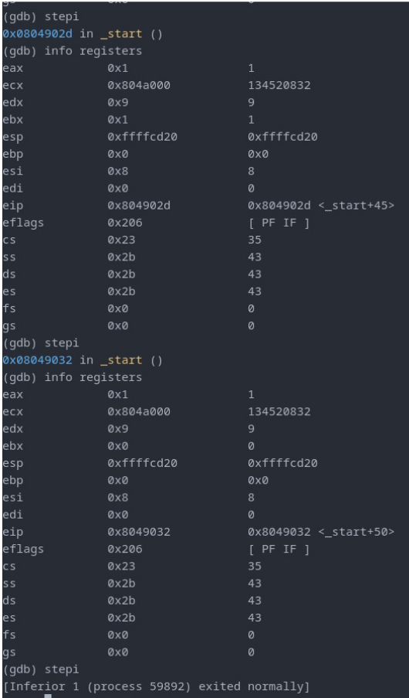

xor esi, esi |  |  |  |  |  | КОП: | 33F6
EAX= | 0x00000000 |  | EBX | 0x00000000 |  | ECX= | 0x00000000 | EDX= | 0x00000000
ESP= | 0xbffffcd0 |  | EBP= | 0x00000000 |  | ESI= | 0x00000000 | EDI= | 00000000
EIP= | 0x08049002
ZF= | 1 | PF= | 1 | AF= | 0
OF= | 0 | SF= | 0 | DF= | 1
CF= | 1 | TF= | 0 | IF= | 0
Обнуление регистра ESI

add esi, 8 |  |  |  |  |  | КОП: | 81 C6 08 00 00 00
EAX= | 0x00000000 |  | EBX | 0x00000000 |  | ECX= | 0x00000000 | EDX= | 0x00000000
ESP= | 0xbffffcd0 |  | EBP= | 0x00000000 |  | ESI= | 0x00000008 | EDI= | 00000000
EIP= | 0x08049009
ZF= | 0 | PF= | 1 | AF= | 0
OF= | 0 | SF= | 0 | DF= | 1
CF= | 1 | TF= | 0 | IF= | 0
Установление esi значение 8

mov byte [strl + esi], 0x39 |  |  |  |  |  | КОП: | 80 34 35 39
EAX= | 0x00000000 |  | EBX | 0x00000000 |  | ECX= | 0x00000000 | EDX= | 0x00000000
ESP= | 0xbffffcd0 |  | EBP= | 0x00000000 |  | ESI= | 0x00000008 | EDI= | 00000000
EIP= | 0x08049012
ZF= | 0 | PF= | 1 | AF= | 0
OF= | 0 | SF= | 0 | DF= | 1
CF= | 1 | TF= | 0 | IF= | 0
Записываем значение “9” в str1[8]

dec byte [strl + 1 |  |  |  |  |  | КОП: | 80 34 35 39
EAX= | 0x00000000 |  | EBX | 0x00000000 |  | ECX= | 0x00000000 | EDX= | 0x00000000
ESP= | 0xbffffcd0 |  | EBP= | 0x00000000 |  | ESI= | 0x00000008 | EDI= | 00000000
EIP= | 0x08049017
ZF= | 1 | PF= | 0 | AF= | 1
OF= | 0 | SF= | 0 | DF= | 1
CF= | 1 | TF= | 0 | IF= | 0
Уменьшаем ASCII-код strl[1] ('f' -> 'e')

Выводы
В ходе лабораторной работы была написана программа на ассемблере NASM для платформы Linux, которая выполняет арифметические операции (сложение и деление) и сохраняет результат в переменную. Программа была успешно скомпилирована и запущена. С помощью отладчика GDB был проведен анализ сегмента данных и пошаговая трассировка программы, в ходе которой было подтверждено корректное выполнение всех инструкций. Получены навыки работы с отладчиком и анализа памяти.

